**Desafio 3**

Ejercicio 2:  
Clonación del proyecto, y creación de la rama pedida en el ejercicio. Se agregaron unos archivos de front y se aplicaron los cambios.  
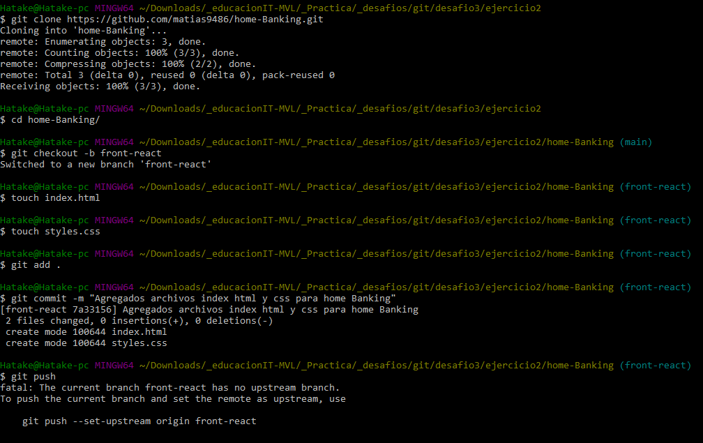

Se suben los cambios, volvemos a la rama principal y usamos tag para etiquetar nuestra versión. Luego subimos las etiquetas aplicadas.

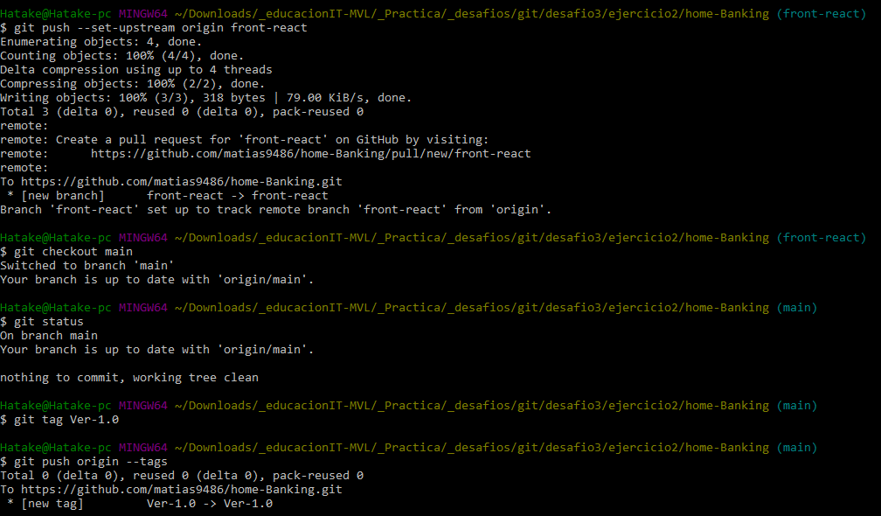

Fusionamos las ramas y pusheamos.  
